RACCOLTA DI DIMOSTRAZIONI, DEFINIZIONI E ALGORITMI DI CALCOLO NUMERICO

## Teorema degli zeri

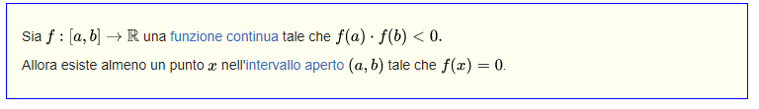**Metodo di bisezione**

ESEMPIO:

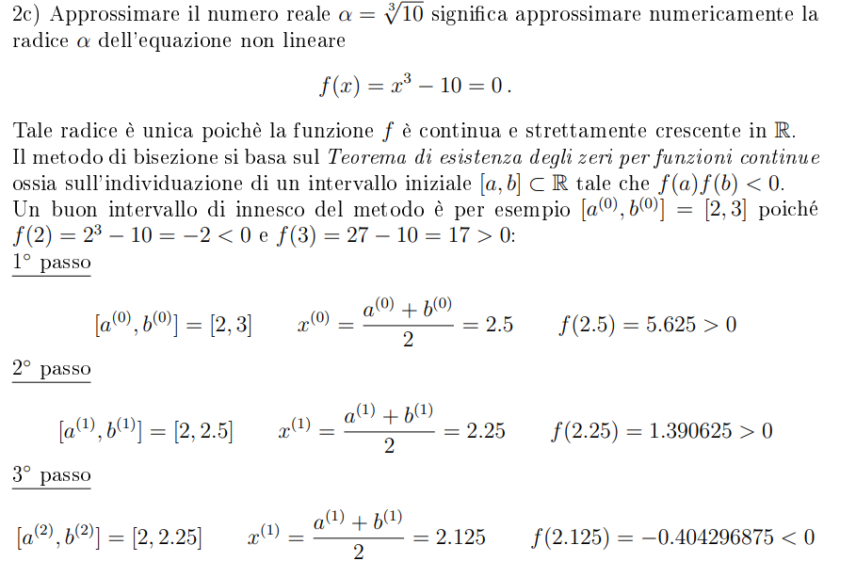

**METODO DELLE CORDE**

**DESCRIZIONE METODO DELLE CORDE**

3c) Data una funzione f : (a; b) -> R non lineare, descrivere il metodo delle corde per la ricerca di una radice α € (a; b), ossia tale che f(α) = 0.

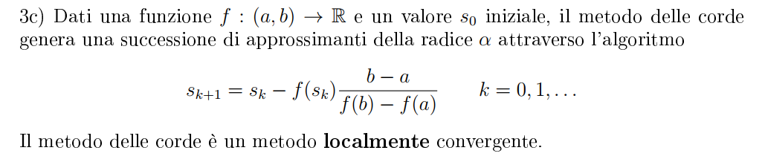

ESEMPIO:

Eseguire analiticamente tre passi del metodo delle corde per la ricerca di una radice nell'intervallo

(**a; b) = (10; 20)** della funzione **f(s) = sin(4s) - s2 + 250** partendo da **s(0) = 10.**

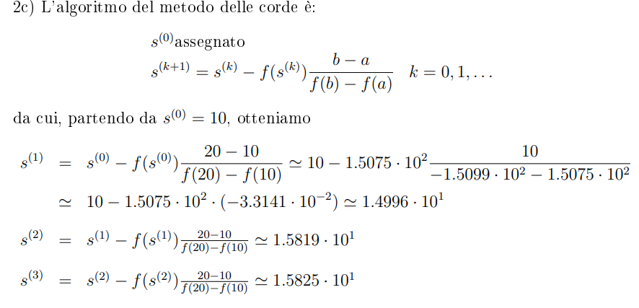

**risoluzione di un sistema lineare in forma matriciale**

Durante il corso abbiamo affrontato, con metodi numerici, il problema della risoluzione di sistemi lineari che, in forma matriciale, si può così descrivere:

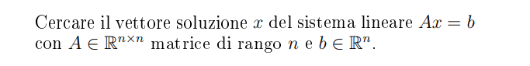

A causa degli errori di arrotondamento, implementando un metodo di risoluzione non si otterrà una soluzione esatta del sistema di partenza ma una soluzione approssimata $x≅$.

Definizione del vettore residuo:



**CONDIZIONAMENTO**

**Definire il numero di condizionamento associato alla risoluzione di un sistema lineare. Dimostrare che il numero di condizionamento è ≥ 1:**

Definita una norma vettoriale e una conseguente norma matriciale ∥·∥, il numero di condizionamento associato alla matrice A del sistema lineare definito al punto 2a) è definito come:

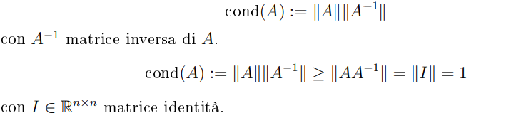

esempio di calcolo di condizionamento di una matrice:

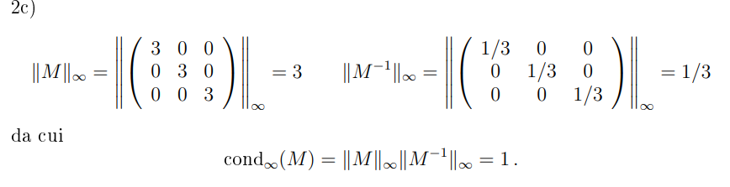

**Ricerca di radici di equazioni non lineari.**

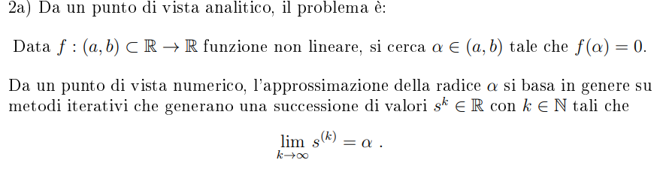

**definizione di radice semplice e radice di ordine m di equazioni non lineari:**

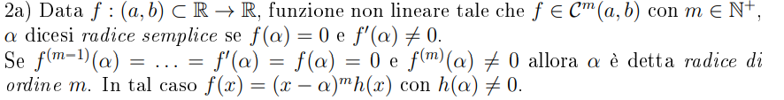

CRITERI D’ARRESTO:

* il criterio d'arresto basato sul controllo del **residuo**

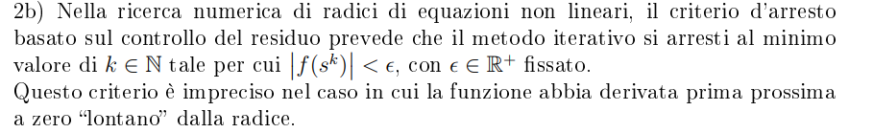

* Criterio di arresto basato sull’ **incremento**

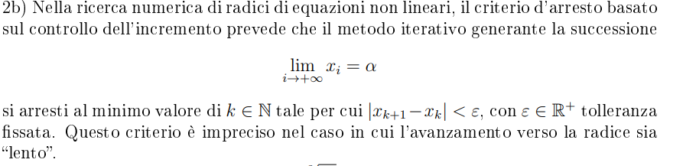

-

**METODO DIRETTO**

?????

**METODO ITERATIVO LINEARE**

Sia definito il metodo iterativo lineare:

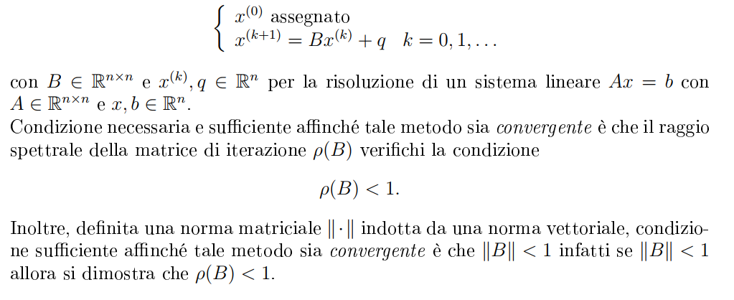

**METODO ITERATIVO CONSISTENTE**

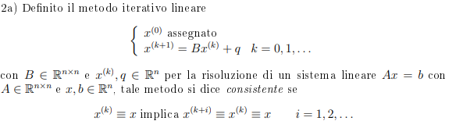

**DIFFERENZA TRA METODO DIRETTO E METODO ITERATIVO:**

I metodi diretti sono metodi di risoluzione che, in aritmetica esatta, forniscono la soluzione in un numero finito di passi. I metodi iterativi sono metodi per determinare una successione di approssimanti della soluzione.

**Problemi Triangolari**

**- Sostituzione in avanti**

Vogliamo risolvere il sistema lineare Ly = b con L **triangolare inferiore**

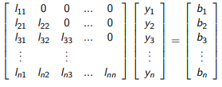

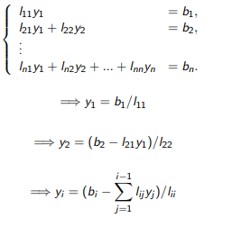

Algoritmo:

for i=1:n

y(i)=b(i);

for j=1:i-1

y(i)=y(i)-L(i,j)*y(j);

end

y(i)=y(i)/L(i,i);

end

**- Sostituzione all’indietro**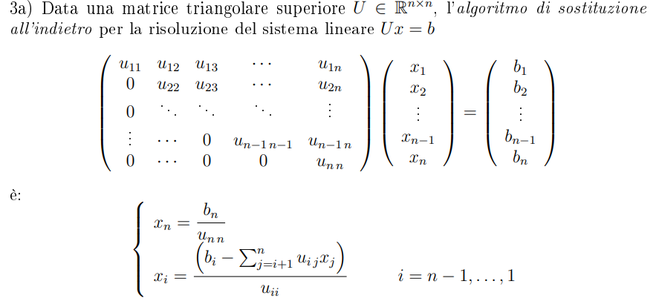

CALCOLO DEL COSTO:

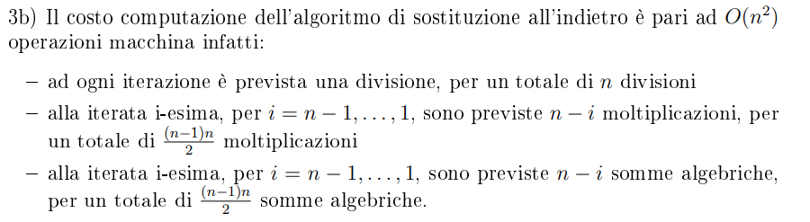

**Metodo di eliminazione di Gauss:**

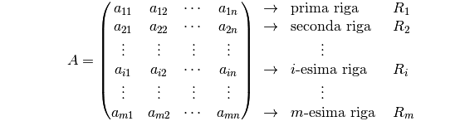

**Fattorizzazione di Cholesky.**

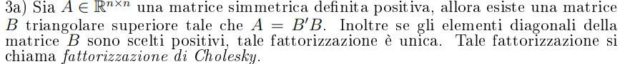

**METODO DI JACOBI**

Il metodo di Jacobi si basa sullo splitting della matrice A nella somma di due matrici A = D + C tali che:

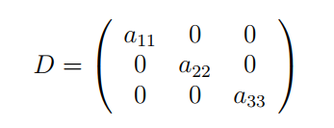

con aii ̸= 0 per i = 1; 2; 3.

Nel caso in cui aii = 0 per qualche valore di i, prima si effettua un opportuno scambio di righe e/o colonne. L'algoritmo si può rappresentare nella seguente forma matriciale:

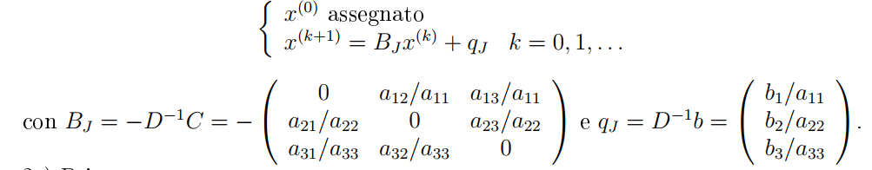

Guardare correzione 16/07/19

**METODO DI GAUSS-SEIDEL**

Il metodo di Gauss-Seidel si basa sullo splitting della matrice A nella somma di tre matrici A = D + E + F tali che:

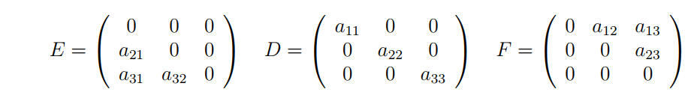

L'algoritmo si può rappresentare nella seguente forma matriciale:

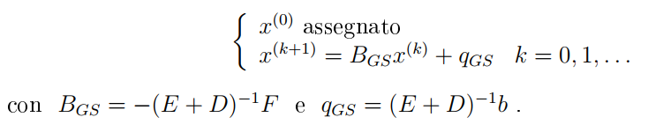

INTERPOLAZIONE POLINOMIALE

**definizione di polinomio interpolatore:**

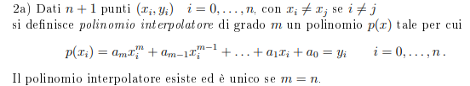

La matrice associata di questo sistema lineare si chiama matrice di Vandermonde.

**Descrivere il problema di interpolazione polinomiale di una funzione, dati 3 punti**

**di interpolazione.**

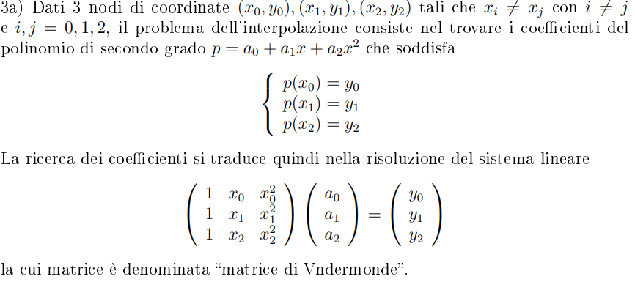

ESEMPIO:

Dati i punti di coordinate

P1 = (1; 2); P2 = (3; 1); P3 = (7; 0);

determinare analiticamente il polinomio interpolatore di grado 2.

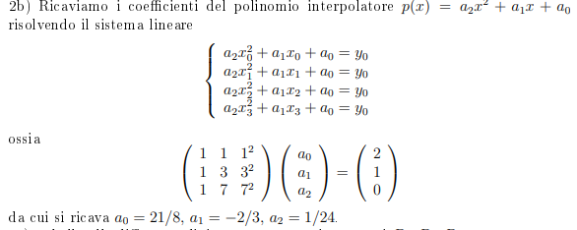

**POLINOMI FONDAMENTALI DI LAGRANGE**

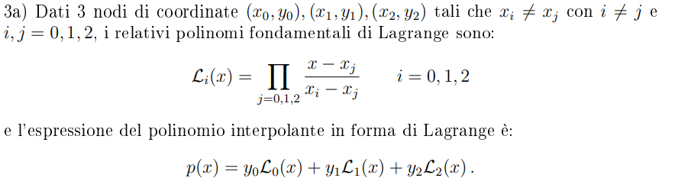

DEVE VALERE LA CONDIZIONE DI INTERPOLAZIONE cioè: p(Xk)= Yk con k=0…m